 | ИНФОРМАЦИОННЫЙ БЮЛЛЕТЕНЬ  ПОЖАРНОЙ БЕЗОПАСНОСТИ  ОТДЕЛА НАДЗОРНОЙ ДЕЯТЕЛЬНОСТИ  ПО ТУРУХАНСКОМУ РАЙОНУ |  | 
Выпуск № 17 от 10 марта 2015 года
 |  | Содержание номера:  Оперативная обстановка с пожарами……………...2 стр.  Палы сухой травы....3 стр.  Первичные средства пожаротушения.....4,5 стр.  Всемирный день гражданской обороны…………..6,7,8 стр.  Деятельность ОНД по Туруханскому району………………..…9 стр.
ГРАЖДАНЕ!!!!
При возникновении пожара немедленно вызывайте
пожарную охрану!!!
Тел. 01, 2-12-04, 101 с сотовых телефонов 112, 01, 101

ЕЖЕМЕСЯЧНЫЙ ИНФОРМАЦИОННЫЙ БЮЛЛЕТЕНЬ ПОЖАРНОЙ БЕЗОПАСНОСТИ
ОТДЕЛА НАДЗОРНОЙ ДЕЯТЕЛЬНОСТИ ПО ТУРУХАНСКОМУ РАЙОНУ

Оперативная обстановка с пожарами на территории Красноярского края в период с января по февраль 2015 года:

- произошло пожаров - 744
- погибло людей на пожарах - 61
- погибло детей - 5
- получили травмы на пожарах - 69
- травмировано детей - 6

Оперативная обстановка с пожарами на территории
Туруханского района в период с января по февраль 2015 года:

- произошло пожаров - 6
- погибло людей на пожарах - 1
- погибло детей - 0
- получили травмы на пожарах - 0
- травмировано детей - 0

Старший инженер отдела государственной статистики
учета пожаров и последствий от них
УНД Главного управления МЧС России по Красноярскому краю
старший лейтенант внутренней службы
Е.С. Убиенных

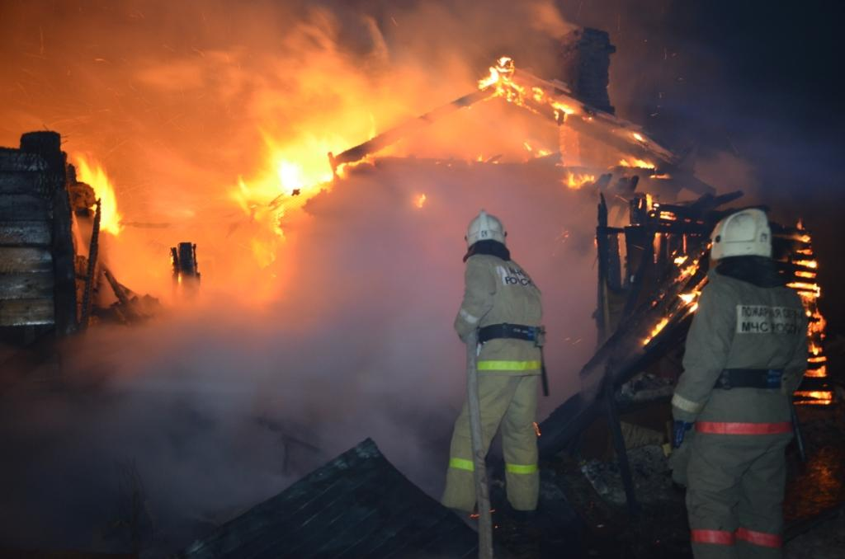
ЕЖЕМЕСЯЧНЫЙ ИНФОРМАЦИОННЫЙ БЮЛЛЕТЕНЬ ПОЖАРНОЙ БЕЗОПАСНОСТИ
ОТДЕЛА НАДЗОРНОЙ ДЕЯТЕЛЬНОСТИ ПО ТУРУХАНСКОМУ РАЙОНУ
ПАЛЫ СУХОЙ ТРАВЫ.

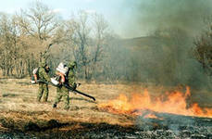
С наступлением весенне-летнего пожароопасного сезона на полях Красноярского края наблюдаются выжигание сухой травяной растительности. Выжигание сухой прошлогодней травы на открытых участках продолжается до начала активного роста молодой зеленой травы.
Практически все травяные палы происходят по вине человека. Иногда выжигание травы проводится сельскохозяйственными организациями или органами лесного хозяйства умышленно (для очистки сельскохозяйственных земель от нежелательной растительности или остатков). Однако, такие палы очень часто выходят из-под контроля и распространяются на очень большие расстояния, нанося значительный ущерб. Еще одной из причины травяных пожаров становятся хулиганские действия или простая неосторожность. Это может быть оставленный без присмотра костер, брошенный окурок, искра из глушителя мотоцикла или автомобиля и т.д.
Имеет смысл упомянуть и о вреде таких поджогов. Травяные пожары приводят к заметному снижению плодородия почвы. Наносят существенный ущерб, опушкам леса, уничтожая молодую древесную поросль, а так же ущерб биологическому разнообразию многих типов травяных экосистем. Часто такие пожары приводят к повреждению различных хозяйственных построек, домов, сараев, что является одной из причин гибели людей. Не следует забывать и о том, что трава горит, как правило, значительно ближе к границам населенных пунктов, поэтому и воздействие дыма на здоровье людей оказывается значительно более сильным.
В настоящее время единственное, что может как-то снизить количество травяных пожаров и смягчить наносимый ими ущерб это сознательность граждан, а также сельскохозяйственных и лесохозяйственных организаций, и полный отказ от преднамеренного выжигания сухой растительности.

Старший инженер отдела ГПНиПР УНД
Алексей Муравьев

ЕЖЕМЕСЯЧНЫЙ ИНФОРМАЦИОННЫЙ БЮЛЛЕТЕНЬ ПОЖАРНОЙ БЕЗОПАСНОСТИ
ОТДЕЛА НАДЗОРНОЙ ДЕЯТЕЛЬНОСТИ ПО ТУРУХАНСКОМУ РАЙОНУ
ПЕРВИЧНЫЕ СРЕДСТВА ПОЖАРОТУШЕНИЯ
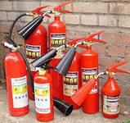
Первичные средства пожаротушения - это устройства, инструменты и материалы, предназначенные для локализации и (или) ликвидации загорания на начальной стадии (огнетушители, внутренний пожарный кран, вода, песок, кошма, асбестовое полотно, ведро, лопата и др.). Эти средства всегда должны быть наготове и, как говорится, под рукой.
Правильнее было бы назвать эти средства средствами огнетушения, так как противостоять развившемуся пожару с их помощью невозможно и даже - опасно для жизни. Тушение пожара - это работа пожарных-профессионалов, а борьба с загоранием посильна для неспециалистов. Нужно помнить, что первичные средства применяются для борьбы с загоранием, но не с пожаром.
Вода - наиболее распространенное средство для тушения огня. Огнетушащие свойства ее заключаются главным образом в способности охладить горящий предмет, снизить температуру пламени. Будучи поданной на очаг горения сверху, неиспарившаяся часть воды смачивает и охлаждает поверхность горящего предмета и, стекая вниз, затрудняет загорание его остальных, не охваченных огнем, частей.
Вода электропроводна, поэтому ее нельзя использовать для тушения сетей и установок, находящихся под напряжением. При попадании воды на электрические провода может возникнуть «короткое» замыкание. Обнаружив загорание электрической сети, необходимо в первую очередь обесточить электропроводку в квартире, а затем выключить общий рубильник (автомат) на щите ввода. После этого приступают к ликвидации очагов горения, используя огнетушитель, воду, песок.
Запрещается тушить водой горящий бензин, керосин, масла и другие легковоспламеняющиеся и горючие жидкости в условиях жилого дома, гаража или сарая. Эти жидкости, будучи легче воды, всплывают на ее поверхность и продолжают гореть, увеличивая площадь горения при растекании воды. Поэтому для их тушения, кроме огнетушителей, следует применять песок, землю, соду, а также использовать плотные ткани, шерстяные одеяла, пальто, смоченные водой.
Песок и земля с успехом применяются для тушения небольших очагов горения, в том числе проливов горючих жидкостей (керосин, бензин, масла, смолы и др.). Используя песок (землю) для тушения, нужно принести его в ведре или на лопате к месту горения. Насыпая песок главным образом по внешней кромке горящей зоны, старайтесь окружать песком место горения, препятствуя дальнейшему растеканию жидкости. Затем при помощи лопаты нужно покрыть горящую поверхность слоем песка, который впитает жидкость. После того как огонь с горящей жидкости будет сбит, нужно сразу же приступить к тушению горящих окружающих предметов. В крайнем случае вместо лопаты или совка можно использовать для подноски песка кусок фанеры, противень, сковороду, ковш.
Здания и помещения должны быть обеспечены первичными средствами пожаротушения. Для их размещения устанавливают специальные щиты. На щитах размещают огнетушители, ломы, багры, топоры, ведра. Рядом со щитом устанавливается ящик с песком и лопатами, а также бочка с водой 200—250 л.
Кошма предназначена для изоляции очага горения от доступа воздуха. Этот метод очень эффективен, но применяется лишь при небольшом очаге горения.
Нельзя использовать для тушения загорания синтетические ткани, которые легко плавятся и разлагаются под воздействием огня, выделяя токсичные газы. Продукты разложения синтетики, как правило, сами являются горючими и способны к внезапной вспышке.
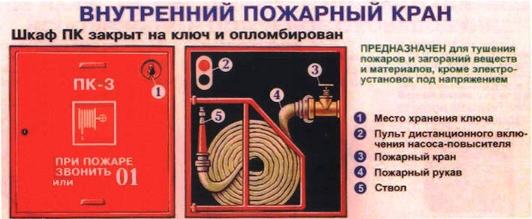
Внутренний пожарный кран предназначен для тушения загораний веществ и материалов, кроме электроустановок под напряжением. Размещается в специальном шкафе, оборудуется стволом и рукавом, соединенным с краном. При возникновении загорания нужно сорвать пломбу, или достать ключ из места хранения на дверце шкафчика, открыть дверцу, раскатать пожарный рукав, после чего произвести соединение ствола, рукава и крана, если это не сделано. Затем максимальным поворотом вентиля крана пустить воду в рукав и приступить к тушению загорания. При введении в действие пожарного крана рекомендуется действовать вдвоем. В то время как один человек производит пуск воды, второй подводит пожарный рукав со стволом к месту горения. Категорически запрещается использование внутренних пожарных кранов, а также рукавов и стволов для работ, не связанных с тушением загораний и проведением тренировочных занятий.
При возникновении несанкционированного горения или обнаружении пожара необходимо немедленно вызвать пожарную охрану. Это надо сделать даже в том случае, если загорание ликвидировано собственными силами, так как огонь может остаться незамеченным в скрытых местах (в пустотах деревянных перекрытий и перегородок, в чердачном помещении и т. д.), и впоследствии горение может возобновиться. Это возможно даже через несколько часов.
Не пытайтесь тушить огонь, если он начинает распространяться на мебель и другие предметы, а также если помещение начинает наполняться дымом. Тушить пожар самостоятельно целесообразно только на его ранней стадии, при обнаружении загорания, и в случае уверенности в собственных силах. Если с загоранием не удалось справиться в течение первых нескольких минут, то дальнейшая борьба не только бесполезна, но и смертельно опасна.
Самое основное, что хотелось бы посоветовать: не экономьте на малом, купите себе надежный огнетушитель, ознакомьтесь с правилами его применения, поставьте на видное место, и пусть он будет ангелом-хранителем вашего дома.

Заместитель начальника ОНД по Туруханскому району
УНД и ПР Главного управления МЧС России по Красноярскому краю
капитан внутренней службы
Д.Н. Веркеев
ЕЖЕМЕСЯЧНЫЙ ИНФОРМАЦИОННЫЙ БЮЛЛЕТЕНЬ ПОЖАРНОЙ БЕЗОПАСНОСТИ
ОТДЕЛА НАДЗОРНОЙ ДЕЯТЕЛЬНОСТИ ПО ТУРУХАНСКОМУ РАЙОНУ
ВСЕМИРНЫЙ ДЕНЬ ГРАЖДАНСКОЙ ОБОРОНЫ


Россияне каждый год 1 марта отмечают Всемирный день гражданской обороны. Достаточно часто можно услышать и другое название этого праздника - Всемирный день гражданской защиты.
Эта дата празднования приурочена к созданию 1 марта 1972 года Международной организации гражданской обороны (МОГО). Хотя, если говорить точнее, тогда данная организация только получила статус межправительственной, но существовала она задолго до этого. Тогда же в силу вступил устав МОГО, который был одобрен 18-ю государствами.
История Международной организации гражданской обороны (МОГО) началась в Париже в 1931 году. Тогда французским генералом медицинской службы Жоржем Сен-Полем по инициативе нескольких стран была основана "Ассоциация Женевских зон" - "зон безопасности". Главной целью учреждения этой организации стало создание во всех странах локальных зон безопасности. Осуществляться это должно было путем соглашений.
Через некоторое время решено было преобразовать эту организацию в Международную организацию гражданской обороны (МОГО). В наше время членами МОГО являются 50 стран, еще около 20 государств имеют сейчас статус наблюдателя.
На 60-е годы пришелся процесс перестройки этой организации. Произошло изменение состава государств, играющих в организации главные роли. От европейских государств ведущие роли переместились на Восток.
В 1966 году состоялась международная конференция по радиологической защите. Ее проведение способствовало подготовке правовой базы для дальнейшего развития организации. Одновременно существенно расширилась сфера деятельности МОГО.
В 1990 году проходила 9-я сессия Генеральной Ассамблеи МОГО. В рамках этого мероприятия было принято решение каждый год 1 марта отмечать этот новый праздник - Всемирный день гражданской обороны.
Что касается нашей страны, то она вступила в данную организацию в 1993 году. А отмечать праздник - Всемирный день гражданской обороны в России начали с 1994 года.
Нужно отметить, что до 1993 года в нашей стране он не отмечался вовсе, несмотря на тот факт, что с 1961 года правительством на территории СССР официально было принято положение, касающееся создания в СССР системы обеспечения защиты населения и народного хозяйства государства от ракетно-ядерного, бактериологического и химического оружия.
Обязанности по общему руководству гражданской обороной страны были возложены на Совет Министров СССР. Кроме того, тогда же была введена и должность Начальника гражданской обороны СССР.
Праздник - Всемирный день гражданской обороны отмечается во всех странах, которые являются членами МОГО. Главной целью проведения данного праздника можно назвать пропаганду знаний современных людей о гражданской обороне. Кроме того, праздник "Всемирный день гражданской обороны" еще способствует росту популярности национальных служб спасения в обществе.
Одним из главных направлений деятельности МОГО можно считать распространение опыта и знаний по вопросам гражданской обороны (ГО) и управления в период чрезвычайных ситуаций (ЧС). Эта организация также готовит национальные кадры в данных областях, оказывает техническую помощь по созданию и усовершенствованию систем предупреждения ЧС и защиты населения. Специалистов готовят в Учебных центрах ГО, расположенных в Швейцарии.
С целью распространения мирового опыта по ГО центр документации МОГО издает журнал "Гражданская защита". Это издание выходит на 4 языках, среди которых есть и русский. Центр документации и библиотека МОГО содержат огромное количество документов, книг, журналов, а также аудио- и видео материалов.
В ближайшем будущем Россия планирует войти в состав руководящих органов МОГО. Это даст нашей стране возможность более эффективно принимать участие в деятельности организации.
Празднование 1 марта праздника "Всемирный день гражданской обороны" позволяет привлечь внимание современного общества к важным задачам, которые выполняются национальными службами гражданской защиты и обороны. Основными из них являются спасение жизни и окружающей среды.
МОГО можно назвать практически единственной в мире организацией, которая на международном уровне занимается вопросами гражданской защиты. Нужно отметить, что достаточно большую роль при этом играет соглашение о сотрудничестве, которое было заключено с Департаментом гуманитарных дел ООН. Этот документ открыл для организации новые возможности во многих областях. За время существования учебных центров МОГО, открытых в Вангене, Шварценбурге и Голионе, стажировку в них успели пройти уже сотни специалистов из разных стран мира.
Организация МОГО является открытой для всех государств, разделяющих ее конституцию и устав. Высшим ее органом является Ассамблея, которая состоит из делегатов. Эти делегаты представляют государства-члены. Ассамблея проводит очередные сессии, интервал между которыми не превышает два года. В случае необходимости проводятся также и специальные сессии.
Каждый год праздник "Всемирный день гражданской обороны" проходит под разными девизами, затрагивающими важнейшие вопросы. Так, например, девиз 2009 года касался вопросов оповещение населения и средств связи.
Необходимо отметить большую важность информированности населения о способах оповещения в случае какой-либо чрезвычайной ситуации. Информирование населения является обязанностью каждого государства. Организацию и ведение гражданской обороны можно назвать одними из главных функций любого государства. Гражданская оборона вносит большой вклад в обеспечение безопасности государства.
В нашей стране история системы гражданской обороны началась в СССР 4 октября 1932 года. Именно в этот день была создана местная противовоздушная оборона (МПВО), которая являлась составной частью системы ПВО страны. 22 февраля 1993 года правительство нашей страны выпустило распоряжение о том, что в этой международной организации Российскую Федерацию должна представлять МЧС России. Это российское Министерство не только осуществляет общее руководство по делам гражданской обороны и чрезвычайным ситуациям, но и действует совместно с другими спасательными службами нашей страны.

Дознаватель ОНД по Туруханскому району
УНД и ПР Главного управления МЧС России по Красноярскому краю
капитан внутренней службы
Р.А. Шевцов

ЕЖЕМЕСЯЧНЫЙ ИНФОРМАЦИОННЫЙ БЮЛЛЕТЕНЬ ПОЖАРНОЙ БЕЗОПАСНОСТИ
ОТДЕЛА НАДЗОРНОЙ ДЕЯТЕЛЬНОСТИ ПО ТУРУХАНСКОМУ РАЙОНУ
ДЕЯТЕЛЬНОСТЬ ОНД ПО ТУРУХАНСКОМУ РАЙОНУ
ЗА ФЕВРАЛЬ 2015 ГОДА

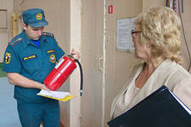
За февраль 2015 года должностными лицами ОНД по Туруханскому району УНД и ПР ГУ МЧС России по Красноярскому краю проведено 34 плановых и 3 внеплановых проверки соблюдения обязательных требований пожарной безопасности на объектах защиты Туруханского района Красноярского края. По результатам проведенных проверок к административной ответственности за нарушение требований пожарной безопасности в виде наложения административного штрафа привлечен 1 гражданин. Общая сумма административного штрафа составила 1500 рублей.
Кроме этого за указанный период подразделения пожарной охраны совершили 30 выездов, из них:
2 выезда – по ложным сообщениям о пожарах;
7 выездов – по сообщениям о загораниях;
14 выездов – для оказания помощи населению;
2 выезда – по сообщениям о «коротком» замыкании электропроводки без последующего горения;
3 выезда – по сообщениям о пожарах;
2 выезда – по сообщениям о подгорании пищи.

Заместитель начальника ОНД по Туруханскому району
УНД и ПР Главного управления МЧС России по Красноярскому краю
капитан внутренней службы
Д.Н. Веркеев

Выпускается бесплатно.  Тираж 999 экз. | № 17 от 10 марта 2015 года | Выпускается отделом надзорной деятельности  по Туруханскому району Красноярского края.  Адрес: 663200, Красноярский край, Туруханский район,  г. Игарка, ул. Геологов, 4, тел. 8(39172)2-24-97

